ПРОЕКТ

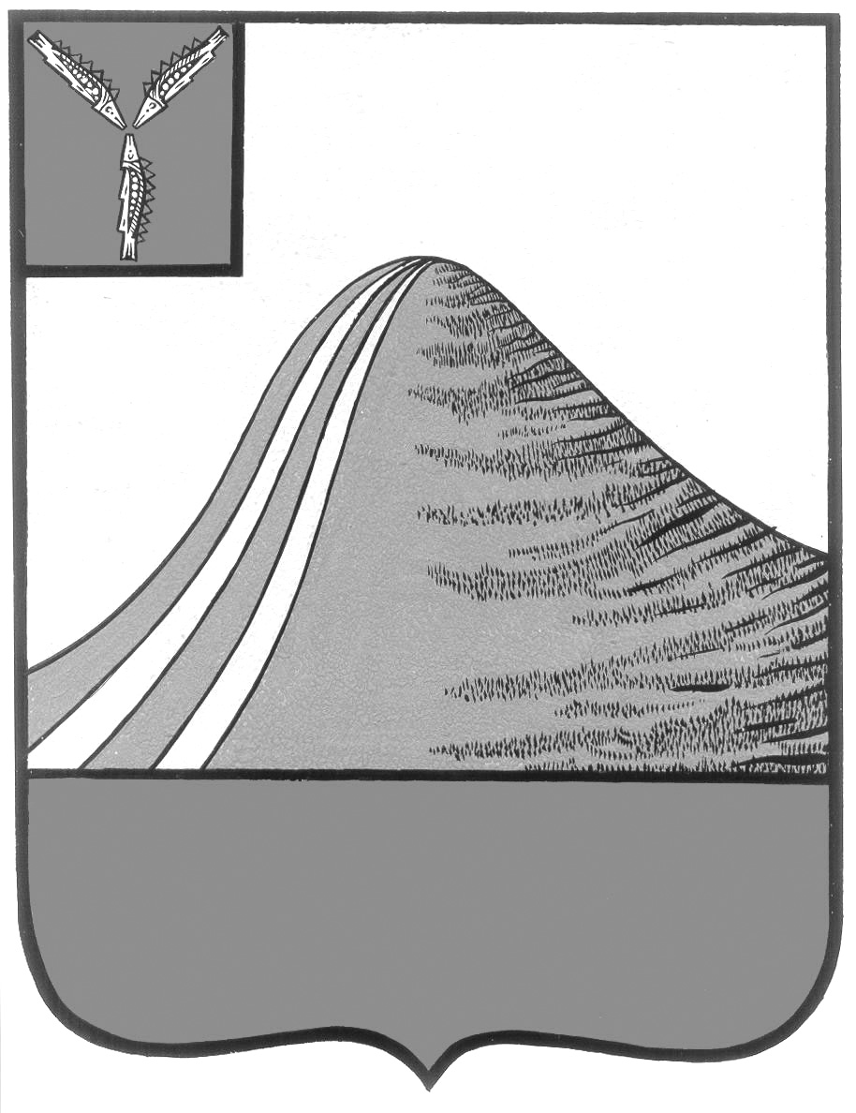
АДМИНИСТРАЦИЯ ЛЫСОГОРСКОГО МУНИЦИПАЛЬНОГО РАЙОНА
САРАТОВСКОЙ ОБЛАСТИ

П О С Т А Н О В Л Е Н И Е

р.п.Лысые Горы

О внесении изменений в постановление администрации
Лысогорского муниципального района от 29 декабря 2014 года № 763

В соответствии с постановлением администрации Лысогорского муниципального района от 6 июня 2014 года № 380 «Об установлении Порядка принятия решений о разработке муниципальных программ, их формирования и реализации и Порядка оценки эффективности реализации муниципальных программ» администрация Лысогорского муниципального района ПОСТАНОВЛЯЕТ:
1. Внести в постановление администрации Лысогорского муниципального района от 29 декабря 2015 года № 763 «Об утверждении муниципальной программы «Развитие малого и среднего предпринимательства в Лысогорском муниципальном районе на 2016 год» следующие изменения:
1.1. В подпрограмме № 3 в разделе «1. Характеристика сферы реализации подпрограммы» первый абзац изложить в новой редакции»:
«В рамках подпрограммы предусмотрено оказание финансовой поддержки вновь зарегистрированным и действующим менее одного года субъектам малого предпринимательства (далее – начинающие субъекты малого предпринимательства) на создание собственного бизнеса (далее – грант) за счет средств федерального, областного бюджета и бюджета Лысогорского муниципального района на условиях софинансирования расходных обязательств Лысогорского муниципального района по реализации мероприятий муниципальной программы».
1.2. В Приложении № 2 к муниципальной программе «Перечень основных мероприятий подпрограмм муниципальной программы «Развитие малого и среднего предпринимательства в Лысогорском муниципальном районе» в графе 1 подпункт 3.1. изложить в новой редакции:
«Предоставление субсидий на предоставление грантов вновь зарегистрированным и действующим менее одного года субъектам малого предпринимательства».
1.3. В Приложении № 3 к муниципальной программе «Сведения об объемах и источниках финансового обеспечения муниципальной программы «Развитие малого и среднего предпринимательства в Лысогорском муниципальном районе» строку 12 графы 1 изложить в новой редакции:
«Основное мероприятие 3.1. «Предоставление субсидий на предоставление грантов вновь зарегистрированным и действующим менее одного года субъектам малого предпринимательства».

Глава администрации
муниципального района С.А. Девличаров

